**Khai Mạc Hè Tại Trường THCS Mỹ Thạnh: Hành Động Thiết Thực,**

**Ưu Tiên Nguồn Lực Trẻ Em**

Ngày 10/6/2024, tại trường THCS Mỹ Thạnh, lễ khai mạc hè với chủ đề "Hành động thiết thực, ưu tiên nguồn lực trẻ em" đã diễn ra thành công, thu hút sự tham gia của đông đảo học sinh, phụ huynh và giáo viên. Sự kiện này không chỉ là dịp để các em nhỏ có cơ hội vui chơi và học hỏi mà còn là cơ hội để toàn dân cùng nhau tuyên truyền và thực hiện các biện pháp thiết thực nhằm bảo vệ trẻ em khỏi các nguy cơ tai nạn thương tích, đuối nước, ma túy học đường và hưởng ứng ngày môi trường thế giới.

**Lãnh Đạo Địa Phương và Nhà Trường Đến Tham Dự**

Về dự buổi lễ có đồng chí Võ Thành Dương, Đảng ủy viên, bí thư đoàn phường Mỹ Phước.

Về phía nhà trường có thầy Nguyễn Văn Giàu, bí thư chi bộ, hiệu trưởng trường THCS Mỹ Thạnh; cô Phan Thị Thúy Kiều, phó bí thư chi bộ, phó hiệu trưởng; và cô Huỳnh Thị Phương, phó hiệu trưởng nhà trường.

**Phòng Chống Ma Túy Học Đường**

Một vấn đề nhức nhối khác cũng được chú trọng trong dịp này là phòng chống ma túy học đường. Trong bối cảnh tình trạng sử dụng ma túy trong giới trẻ đang ngày càng gia tăng, việc tuyên truyền và giáo dục về tác hại của ma túy trở nên cấp thiết hơn bao giờ hết.

Thầy Dư Thế Hùng đã có bài phát biểu quan trọng về tác hại của ma túy và các biện pháp phòng tránh. Thông qua các buổi tư vấn, thảo luận và trò chơi giáo dục, các em học sinh đã được trang bị những kiến thức cơ bản và kỹ năng cần thiết để nhận diện và tránh xa ma túy.

**Hưởng Ứng Ngày Môi Trường Thế Giới**

Ngoài các hoạt động phòng chống tai nạn và ma túy, lễ khai mạc hè năm nay còn kết hợp hưởng ứng ngày môi trường thế giới. Thầy Dư Thế Hùng đã tuyên truyền về tầm quan trọng của việc bảo vệ môi trường và khuyến khích các em học sinh tham gia vào các hoạt động như trồng cây, thu gom rác thải và tái chế.

Những hoạt động này không chỉ giúp bảo vệ môi trường sống mà còn giáo dục các em về ý thức trách nhiệm với thiên nhiên. Đây là một phần quan trọng trong việc xây dựng một thế hệ trẻ em có ý thức bảo vệ môi trường và sẵn sàng hành động vì một tương lai xanh - sạch - đẹp.

**Hành Động Thiết Thực, Ưu Tiên Nguồn Lực Trẻ Em**

Chủ đề "Hành động thiết thực, ưu tiên nguồn lực trẻ em" không chỉ là khẩu hiệu mà còn là cam kết của toàn xã hội. Các cơ quan chức năng, nhà trường và gia đình cần phối hợp chặt chẽ để tạo ra môi trường an toàn, lành mạnh cho các em nhỏ phát triển.

Lễ khai mạc hè 2024 tại trường THCS Mỹ Thạnh đã diễn ra thành công tốt đẹp, mở ra một mùa hè đầy ý nghĩa và bổ ích cho các em nhỏ. Đây là minh chứng rõ ràng cho sự quan tâm và hành động thiết thực của toàn xã hội, hướng tới mục tiêu xây dựng một môi trường sống an toàn, lành mạnh cho thế hệ tương lai.

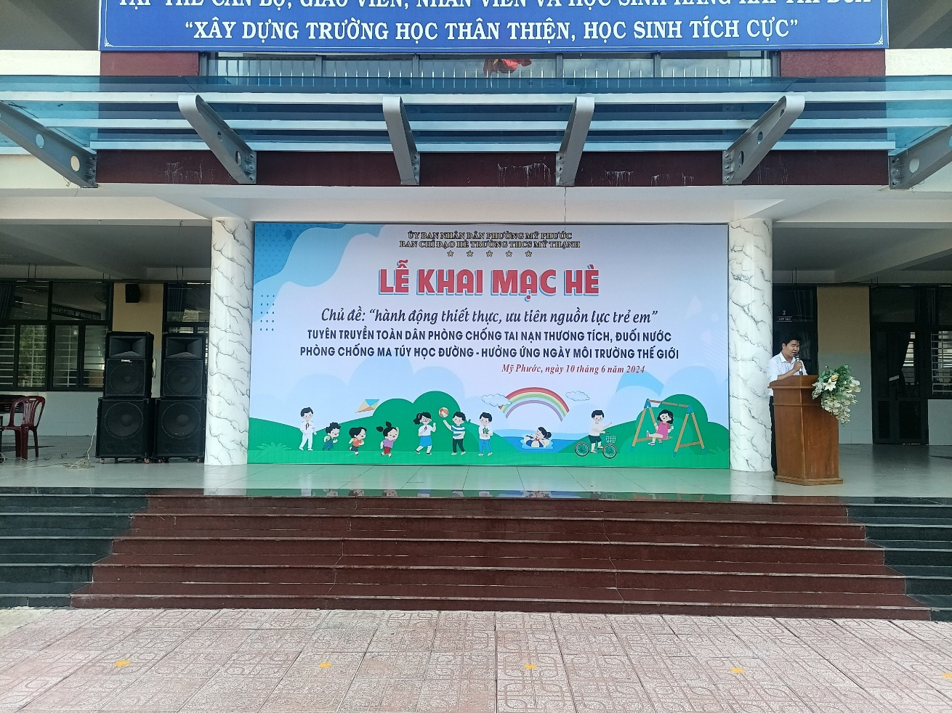

THCS Mỹ Thạnh